|V+0 bv

ALCALDÍA MUNICIPAL DE VILLA EL CARMEN

GUÍA INSTITUCIONAL DE GESTIÓN DOCUMENTAL Y ARCHIVO

FIRMA Y SELLO | FIRMA Y SELLO | FIRMA Y SELLO
ELABORÓ | REVISÓ | APROBÓ
Alonso Cruz Hernández  Oficial de unidad de Gestión Documental y Archivo | Lorena del Carmen López de Campos  Secretaria Municipal | Concejo municipal

CONTENIDO
I. INTRODUCCIÓN 4
II. GUÍA DE ARCHIVO DE LA ALCALDÍA DE EL CARMEN 5
1. ÁREA DE IDENTIFICACIÓN 5
2. ÁREA DE CONTACTO 5
3. ÁREA DE DESCRIPCIÓN 6
4. ÁREAS DE ACCESO 8
5. ÁREA DE SERVICIOS 9
6. ÁREA DE CONTROL 9

- INTRODUCCIÓN
A continuación, se presenta la guía institucional de archivo, tomando como base Normas Internacionales para describir instituciones que custodian los fondos de archivo (por sus siglas en ingles ISDIAH) y en cumplimiento de la Ley de Acceso a la Información Pública y los Lineamientos de Gestión Documental y Archivo emitidos por el Instituto de Acceso a la Información Pública.
El propósito es brindar al usuario, una descripción general del archivo documental de la municipalidad de El Carmen, que es la responsable de garantizar el resguardo de los registros y documentos institucionales de una forma oportuna y confiable, mediante una gestión transparente, solidaria y comprometida con el desarrollo de la municipalidad.
Los elementos de la descripción están organizados en seis áreas de la información:
- Área de Identificación: Información que identifica al organismo productor del fondo documental.
- Área de Contacto: Información sobre como contactar con los responsables institucionales del archivo.
- Área de Descripción: Información pertinente sobre la historia y estructura de la institución.
- Área de Servicio: Información relativa a los servicios que la institución ofrece en cuanto al patrimonio documental custodiado.
- Área de Acceso: Información sobre las condiciones para acceder a la consulta del patrimonio documental institucional.
- Área de Control: En la que se identifica de forma única la descripción de la institución y se incluye la información necesaria sobre cómo, cuándo y quien creó y actualizó la descripción.

- GUÍA DE ARCHIVO DE LA ALCALDÍA DE EL CARMEN
ALCALDÍA MUNICIPAL DE EL CARMEN

1. ÁREA DE IDENTIFICACIÓN
1.1 Identificador | SV-AMEC  El Salvador - Alcaldía Municipal de El Carmen
1.2 Forma autorizada del nombre | Alcaldía Municipal de El Carmen
1.3 Formas paralelas del nombre | Alcaldía de El Carmen
1.4 Otras Formas del nombre | AMVC
1.5 Tipo de institución | Institución autónoma de derecho público, especializada en el campo de la administración municipal.

2. ÁREA DE CONTACTO
2.1 Localización y direcciones | 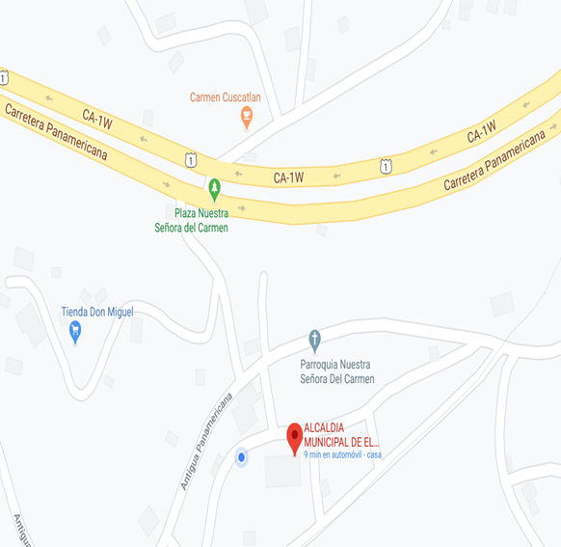  Alcaldía Municipal de El Carmen, Departamento de Cuscatlán, municipio el Carmen, Barrio El Centro
2.2 Teléfono, fax, correo electrónico | 2379-5901  secretariaelcarmenc@gamil.com
2.3 Personas de Contacto | Rene Alonso Cruz Hernández  Oficial UGDA  Teléfono: 2379-5919  Correo electrónico: ugda.amcc@gmail.com  Lic. Wilber Rixiery Moz Castellanos  Oficial de Información Pública  Teléfono: 2379-5908  Correo electrónico: uaip.villaelcarmen@gmail.com

3. ÁREA DE DESCRIPCIÓN
3.1 Historia de la Institución que custodia los fondos de archivo | Compenetrado de esta realidad y con el objeto de atender a las mejoras materiales y morales de las mismas, con la inspección inmediata en los ramos de seguridad e instrucción pública  Durante la gestión del Presidente de la República mariscal de campos don Santiago González expidió, el 12 de agosto de 1872, un decreto por el cual los tres valles mencionados se erigieron en pueblo, con el nombre de El Carmen, ordenando que los edificios públicos y religiosos, (el Cabildo, la Escuela y la Iglesia) debían edificarse en el paraje denominado "Llano de los Chivos" y que los vecinos del nuevo municipio procedieran a elegir un alcalde, dos regidores y un síndico, así como un juez de paz propietario y otro suplente. Al hacer esta elección, el Gobierno se comprometió a dar del Tesoro Nacional una suma de dinero proporcionada a las necesidades de El Carmen, a efecto de que pudiera llevar a cabo la construcción de sus edificios comunales.  Como sucesos posteriores se menciona que desde su fundación, el nuevo municipio quedó incorporado en el departamento de Cuscatlán y distrito de Cojutepeque, y el Gobernador Departamental dio posesión de sus cargos a los primeros municipios y jueces de El Carmen.  Para enero de 1888, el gobernador José María Rivas informó que en El Carmen se concluyó la construcción de su iglesia y se compraron dos campanas para su servicio.  En 1890 su población era de 2,370 almas. La Asamblea Legislativa le otorgó el 20 de mayo de 2010, el título de Villa.
3.2 Contexto cultural y geográfico. | Entre sus tradiciones están las fiestas patronales en honor a la Virgen de El Carmen que se celebran del 1 al 16 de julio, las inician en el área urbana con la serenata a la virgen, con cohetes y atol chuco; durante el primer día se desarrolla el tradicional desfile de correo y culminan el período festivo con una solemne misa en honor a la patrona la Virgen de El Carmen.  Durante el período festivo la población hace celebraciones en cada uno de los cantones, la iglesia católica coordina las actividades como: las entradas por cada sector, se reparte horchata y el tradicional marquesote, se prepara la carroza para trasladar la imagen de la Virgen de El Carmen de las ermitas a la Iglesia del pueblo, hay quema de pólvora. Durante estas fiestas se desarrollan novenas, romerías y procesiones que van acompañadas por músicos de cada cantón; en cada cantón llevan a cabo las tradicionales entradas en honor a la virgen del Carmen (una por sector del trabajo parroquial). Durante estas fiestas aflora la creatividad y religiosidad popular, cada líder o lideresa anima a su grupo del cantón o sector a preparar con gran esplendor y fe la procesión.  Entre el 1 y el 16 de julio, La Municipalidad por su parte desarrolla actividades alusivas a un sector o segmento de población, entre ellos a niñez, la juventud, el adulto mayor, el día de las personas con discapacidades, día de familia. El cierre de las fiestas se realiza el fin de semana antes de la solemne misa en conmemoración de la patrona; este viene acompañado de la tradicional fiesta con orquestas, presentación de reinas, así como otras manifestaciones artísticas y culturales apoyadas por la Casa de la Cultura. También entre 1 y 31 de mayo celebran las “Entradas” en honor a la virgen María.  Durante la Semana Santa el fervor religioso se manifiesta en cada una de las procesiones que se realizan en cada uno de los cantones. El mes de mayo es denominado como el mes de las flores con procesiones acompañadas por la Virgen María, la música de cuerdas y las Viejadas, con degustación de horchata y marquesote. Festival del Maíz y el Festival del atole en el marco de las fiestas patronales. El municipio es conocido en la región como la “Villa de Las Flores y Tambores”.
3.3 Atribuciones Legales / Fuentes Legales | - Constitución de la Republica.  - Código Municipal.  - Ley General Tributaria Municipal.  - Ley de Creación del Fondo para el Desarrollo Municipal.  - Reglamento de la Ley de Creación del Fondo para el Desarrollo Municipal.  - Ley Reguladora de Endeudamiento Público Municipal.  - Ley de Ordenamiento y Desarrollo Territorial.  - Ley de Adquisiciones y Contrataciones de la Administración Pública y su Reglamentos.  - Reglamento de la Ley de Adquisiciones y Contrataciones de la Administración Pública.  - Ley de Acceso a La Información Pública.  - Reglamento de la Ley de Acceso a la Información Pública.  - Ley de Ética Gubernamental. -  - Ley de la Carrera Administrativa Municipal  - Reglamento Interno  - Manuales de Organizaciones y Funciones  - Ley de Impuesto sobre la Renta  - Decretos, ordenanzas municipales, y demás leyes en el ámbito de la administración Municipal.
3.4 Estructura Administrativa | 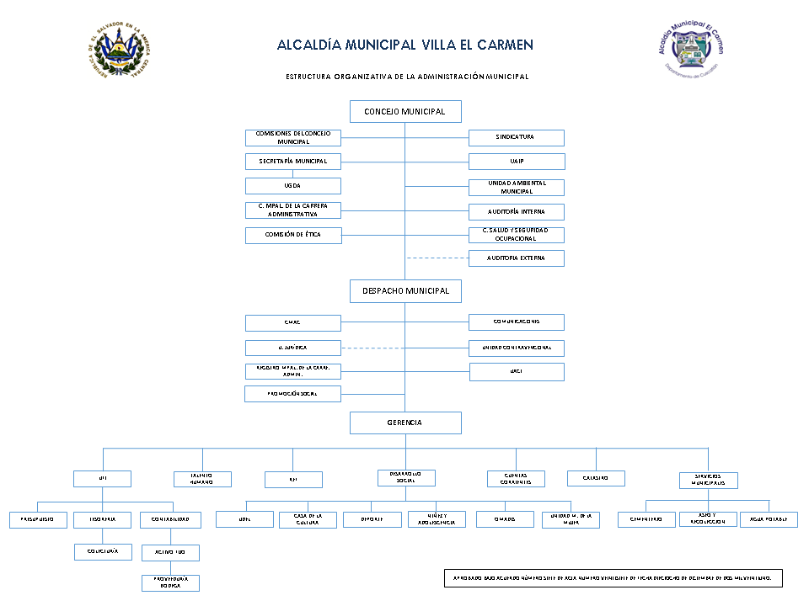
3.5 Gestión de Documentos y políticas de Ingreso | El archivo documental de El Carmen, es de carácter institucional, los documentos a los que se les brinda custodia y resguardo son generados por parte de cada una de las unidades que conforman la institución, recibiendo también documentos de diferentes municipalidades, instituciones y proveedores, entre otros; de esta manera se garantiza el buen manejo de la administración municipal.  - Guía Institucional de Gestión Documental y Archivo.  - Política de Gestión Documental y Archivo.  - Manual para el Manejo de los Archivos de Gestión.
3.6 Edificios | La Unidad de Gestión Documental y Archivo está ubicado en segundo nivel del edificio de la Alcaldía Municipal de El Carmen, Calle Principal, Barrio El Centro, Calle General Brioso, El Carmen, Cuscatlán.
3.7 Fondos y colecciones custodiadas | Existe un Único Fondo Documental perteneciente a la Institución. El Archivo Central el cual se compone del Fondo Acumulado de administraciones anteriores, el cual está siendo clasificado y ordenado.
3.8 Instrumentos de descripción, guías y publicaciones | Guía de Archivo Alcaldía Municipal de El Carmen 2020

4. ÁREAS DE ACCESO
4.1 Horario de apertura | Atención al público  Lunes a viernes: 8:00 a.m. – 12:00 p.m. y 1:00 p.m. – 4:00 p.m.  Sábado y Domingo: Cerrado al público  Festivos: Fiestas patronales de El Carmen, Semana Santa, 1 de mayo, 10 de mayo, 17 de junio, vacaciones de agosto, 15 de septiembre, último viernes del mes de agosto, 2 de noviembre, Vacaciones de fin de año.
4.2 Condiciones y requisitos para el uso y acceso | Cualquier persona puede acceder a las instalaciones de la Comuna; sin embargo, para acceder al Archivo Central necesita autorización dado a que no contamos con área de consulta
4.3 Accesibilidad | La entrada al público es sobre la calle principal del Barrio El Centro en la segunda planta en casa de la cultura.  No se cuenta con rampas para personas con discapacidad, ni ascensor.

5. ÁREA DE SERVICIOS
5.1 Servicios de ayuda a la investigación | Reproducción documental impresa
5.2 Servicios de reproducción | Fotocopias (costo $0.05 por Hoja)  Envío digital de la información (sin costo)  USB (el solicitante debe presentarla)  Tendrá que consultarse la estimación de costos por fotocopia solo son estimados.
5.3 Espacios Públicos | Baños para visitas. No se cuenta con baños para personas con discapacidad.

6. ÁREA DE CONTROL
6.1 Identificador de la descripción | Municipio de el Carmen  Departamento de Cuscatlán/ SV. CA
6.2 Identificador de la institución | Alcaldía Municipal de El Carmen
6.3 Reglas o convenciones | Para la elaboración de este documento se usó como formato el modelo de:  Normas Internacionales para describir instituciones que custodian los fondos de archivo (ISDIAH)  Normas de código para la utilización de fechas  (ISO 8601)  Normas de código para la representación de nombres de Lengua  (ISO 639-2)  Última versión de la norma ISO para la representación de países  (ISO 3166)
6.4 Estado de elaboración | Finalizada
6.5 Nivel de detalle | Descripción completa
6.6 Fecha de creación, revisión o eliminación | 19/04/2022 Creación
6.7 Lenguas y escritura | Spa (ISO 639-2)
6.8 Fuentes | - Manual de Funciones de Alcaldía Municipal  - Código Municipal  - Manual de Subsistema de Contabilidad Gubernamental para las Municipalidades del Ministerio de Hacienda.  - Ley Acceso a la información (LAIP)
6.9 Notas de mantenimiento | Responsable de Archivo Institucional  Rene Alonso Cruz Hernández

